viço
Plano de negócios
Sua pele lida. Seus produtos entendidos. Sua evolução medida.

Versão para investidores · 10/2026
Confidencial — não distribuir sem autorização.

1. Sumário executivo
O Viço é um app que lê a pele por selfie, lê os produtos pelo rótulo e monta a rotina na ordem certa — e mede, semana a semana, se aquilo está funcionando. É o único produto no Brasil que fecha esse ciclo: hoje o consumidor precisa de um app para analisar a pele, outro para entender rótulos e uma planilha para acompanhar resultado.
Pedimos R$ 1,5 mi em rodada pré-seed para 18 meses de operação: lançar ao público, validar o funil pago e chegar a ~21 mil assinantes no fim do ano 2 (cenário base).

Indicador (cenário base) | Ano 1 | Ano 3 | Ano 5
Assinantes ativos (fim do ano) | 4.122 | 51.798 | 125.828
Receita bruta | R$ 555 mil | R$ 9,9 mi | R$ 28,2 mi
EBITDA | -R$ 245 mil | R$ 2,0 mi | R$ 9,5 mi

- Produto no ar: beta fechado rodando em vico.bitrilha.com.br, app Android gerado, iOS em seguida. Análise por IA, leitura de rótulo, motor de rotina com detector de conflitos, evolução e pagamentos prontos.
- Mercado: Brasil é o 3º maior mercado de beleza do mundo (~R$ 200 bi em 2025, ABIHPEC); dermocosméticos somaram R$ 12,3 bi em 12 meses, +8,3% (IQVIA).
- Prova de categoria: o Cal AI, que aplicou a mesma mecânica (foto → IA → acompanhamento) a calorias, chegou a ~US$ 30 mi de ARR sem capital externo e foi comprado pela MyFitnessPal (imprensa).
- Modelo: assinatura B2C (R$ 24,90/mês ou R$ 199/ano, 7 dias grátis) + receitas B2B a partir do ano 2. LTV de contribuição ~R$ 205 por assinante.

2. O problema
Analisamos 216 avaliações públicas de 9 apps de skincare (Skan, Yuka, FeelinMySkin, Mary Kay Skin Analyzer, SkinSAFE e outros). Os incômodos se repetem:
Dor | Avaliações | Apps
Câmera/foto falha no scan | 20 | 8
Paywall sem valor percebido | 16 | 4
Querem acompanhar a evolução ligada aos produtos | 16 | 3
Rotina rígida (frequência, passo esquecido) | 13 | 4
Produto não encontrado / base fraca fora dos EUA | 10 | 5
Resultado inconsistente entre fotos | 9 | 4
Cobrança e cancelamento difíceis | 8 | 3

Por trás disso há um problema maior: quem compra skincare não sabe se está funcionando. Os apps existentes são ou scanner de rosto, ou scanner de rótulo, ou diário — nenhum liga os três. E as ferramentas das grandes marcas (como a de análise de pele da Natura, de 2022) recomendam apenas o portfólio da própria marca.

3. A solução: Viço
- Selfie → Skin Score. Nota de 0 a 100 e 7 métricas (textura, vermelhidão, poros, linhas, manchas, oleosidade, hidratação), por zona do rosto. A câmera só dispara com luz e enquadramento bons, o que torna as fotos comparáveis.
- Rótulo → ingredientes. Foto do verso do frasco; a IA lê a lista INCI de qualquer marca, inclusive de farmácia brasileira.
- Rotina na ordem certa. Motor determinístico (sem IA, auditável) ordena manhã e noite, distribui ativos na semana e avisa conflitos — com correção em um toque.
- Evolução. Gráfico por métrica, antes/depois e card compartilhável sem rosto (crescimento orgânico em redes).
- Confiança. Fotos em armazenamento privado, nunca usadas para treinar IA, consentimento LGPD explícito; linguagem cosmética, sem diagnóstico; recomendação neutra, patrocínio sempre marcado.
Status: produto construído (Next.js, Supabase, Stripe, IA de visão), beta fechado no ar, app Android empacotado, painel de acessos para testers.

4. Mercado
Recorte | Tamanho | Fonte
Beleza e cuidados pessoais — Brasil | ~R$ 200 bi (2025); 3º maior do mundo | ABIHPEC
Beleza — Brasil (varejo) | R$ 186,9 bi (2025), +6,8% | Euromonitor
Dermocosméticos — Brasil | R$ 12,3 bi (12m até jul/25), +8,3% | IQVIA
Apps de análise de pele — global | US$ 1,82 bi (2025), CAGR 17,2% | Future Market Insights

- 88% das mulheres e 64% dos homens usam produtos de skincare (MindMiners, 2024).
- 23% dos brasileiros já usam assistentes de IA para pesquisar ou escolher beleza; influenciadores respondem por 32% da descoberta de produtos (Mercado & Consumo, out/2026).
- 83% das vendas de dermocosméticos ainda acontecem em loja física — o consumidor pesquisa no celular e compra na farmácia: espaço para afiliados e white-label com redes de farmácia.
Meta do ano 5 (cenário base): R$ 28,2 mi de receita — cerca de 0,23% do mercado anual de dermocosméticos no Brasil.

5. Concorrência
 | Lê a pele | Lê o rótulo | Monta rotina | Mede evolução | Neutro
Viço | Sim | Sim | Sim, com conflitos | Sim | Sim
Skan | Sim | — | Parcial | Parcial | —
Yuka | — | Sim | — | — | Sim
FeelinMySkin | — | Parcial | Diário | Sim | Sim
Ferramentas de marca (Natura, Mary Kay) | Sim | — | Só a marca | — | —

Vantagens defensáveis: base de ingredientes e regras de conflito em português, histórico longitudinal do usuário (quanto mais tempo no app, mais valor), e dados agregados e anonimizados de eficácia real de ativos — inexistentes no mercado brasileiro.

6. Modelo de negócio
Fonte de receita | Como | Quando
Assinatura B2C | R$ 24,90/mês ou R$ 199/ano (R$ 16,58/mês), 7 dias grátis | Lançamento
Afiliados | Link de recompra quando o produto acaba (comissão por venda) | Ano 1
Estudos de eficácia patrocinados | Marcas pagam para medir produto com usuários voluntários (métricas anônimas) | Ano 2
Painel de tendências | Dados agregados e anonimizados de pele e uso de ativos, por região | Ano 3
White-label para farmácias | Análise e rotina dentro do app da rede | Ano 3+

Unit economics (cenário base)
Métrica | Valor
ARPU bruto mensal | R$ 19,91
ARPU líquido (taxas, impostos e IA) | R$ 14,23
Vida média do assinante | 14,4 meses
LTV de contribuição | R$ 205,04
CAC pago — ano 1 | R$ 83,33
CAC misto — ano 1 (com orgânico) | R$ 59,52
Custo de IA por assinante/mês | R$ 1,50

7. Go-to-market
- Fase 1 — beta fechado (agora): testers convidados, calibrar funil, custo de IA e retenção.
- Fase 2 — lançamento B2C: TikTok e Reels com o card "minha pele em 30 dias"; micro-influenciadores de skincare (5–20 mil seguidores) por permuta e afiliado; SEO de ingredientes ("retinol e ácido pode junto?") gerado da base de regras.
- Fase 3 — B2B: estudos patrocinados com marcas de dermocosméticos; parcerias com redes de farmácia (afiliado e white-label).
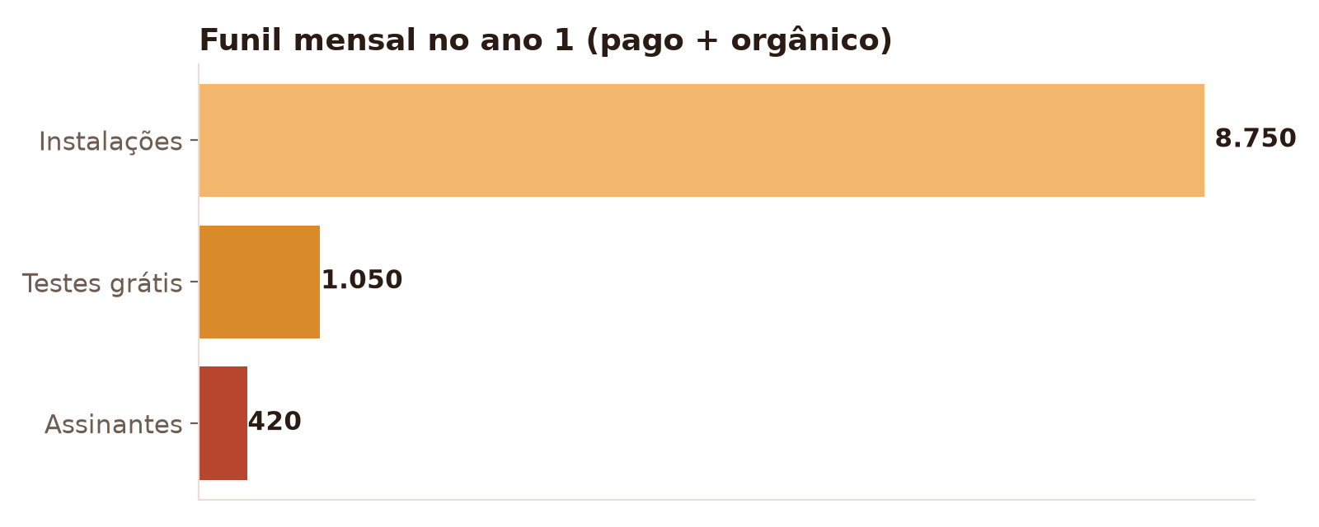

8. Projeções financeiras
Modelo mensal de 60 meses, com fórmulas abertas na planilha anexa (modelo-financeiro-vico.xlsx). Premissas-chave: conversão de teste para pagante de 40% (mediana de apps de Saúde & Fitness, RevenueCat 2025), churn mensal de 12% no plano mensal, renovação anual de 35%, 60% dos novos assinantes no plano anual.
 | Ano 1 | Ano 2 | Ano 3 | Ano 4 | Ano 5
Assinantes (fim) | 4.122 | 20.872 | 51.798 | 87.959 | 125.828
Receita bruta | R$ 555 mil | R$ 3,4 mi | R$ 9,9 mi | R$ 18,6 mi | R$ 28,2 mi
dos quais B2B | R$ 11 mil | R$ 292 mil | R$ 1,2 mi | R$ 2,3 mi | R$ 3,6 mi
Receita líquida | R$ 440 mil | R$ 2,7 mi | R$ 7,9 mi | R$ 14,9 mi | R$ 22,6 mi
Marketing | R$ 300 mil | R$ 1,3 mi | R$ 2,9 mi | R$ 4,6 mi | R$ 6,2 mi
EBITDA | -R$ 245 mil | -R$ 47 mil | R$ 2,0 mi | R$ 5,4 mi | R$ 9,5 mi

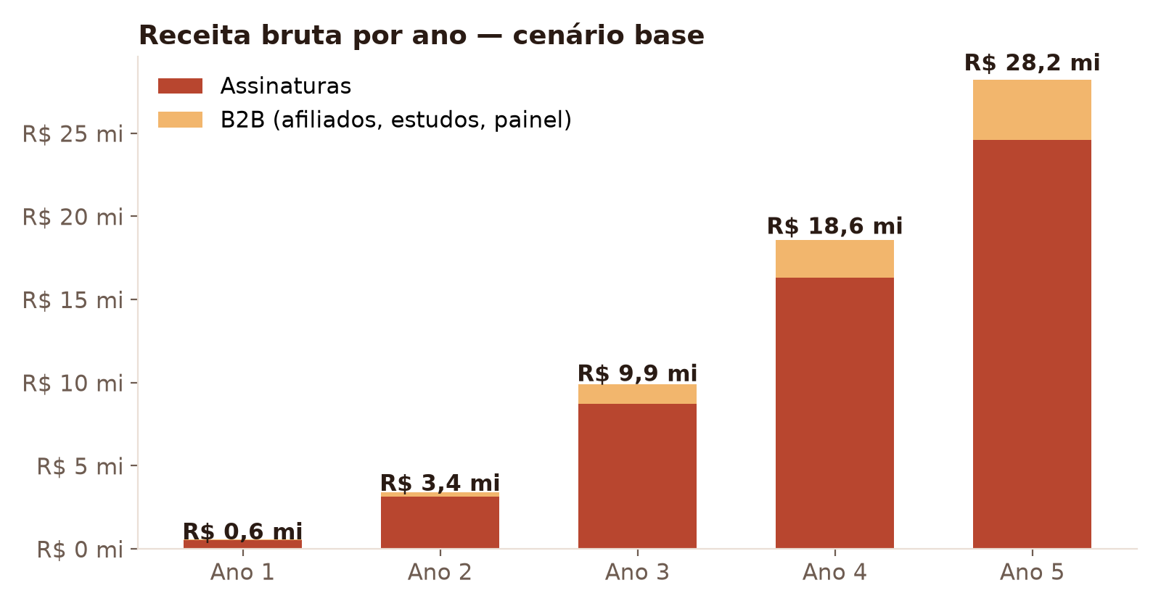
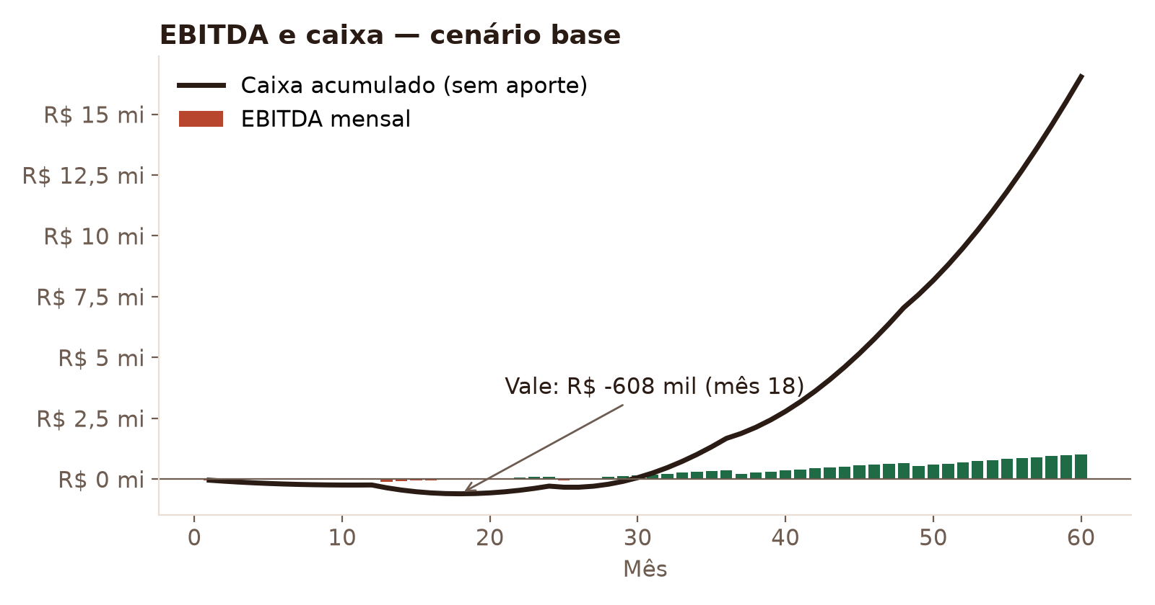

Cenários
 | Conservador | Base | Otimista
Assinantes no ano 5 | 69.589 | 125.828 | 195.912
Receita no ano 5 | R$ 16,4 mi | R$ 28,2 mi | R$ 43,0 mi
EBITDA no ano 5 | R$ 952 mil | R$ 9,5 mi | R$ 20,2 mi
Necessidade de caixa | R$ 2,8 mi | R$ 608 mil | R$ 211 mil

Conservador: teste→pago 25%, churn 16%, renovação 25%. Otimista: 55%, 9%, 45%.
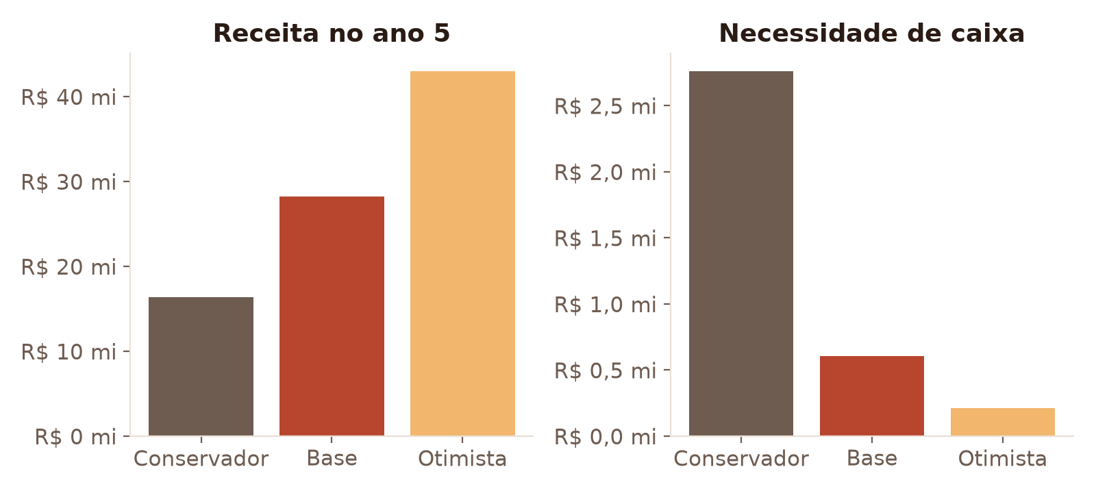

9. A rodada
Pré-seed de R$ 1,5 mi, via mútuo conversível ou SAFE. Valuation a negociar.

O valor cobre com folga a necessidade de caixa do cenário base (R$ 608 mil) e dá 18 meses de pista para provar o funil antes de uma seed. No cenário conservador a necessidade sobe para R$ 2,8 mi: por isso o plano tem marcos de corte de gasto em marketing se a conversão ficar abaixo de 25%.
Uso dos recursos | % | Valor
Marketing e aquisição (testes de canal, influenciadores) | 45% | R$ 675 mil
Time (produto, crescimento, dados) | 35% | R$ 525 mil
IA, infraestrutura e app iOS/Android | 10% | R$ 150 mil
Jurídico, LGPD, marca (INPI) e regulatório | 10% | R$ 150 mil

Marcos até a próxima rodada
- Lançamento público em iOS e Android.
- Conversão teste→pago ≥ 30% e renovação anual ≥ 30% medidas.
- ~21 mil assinantes ativos no fim do ano 2 (base).
- Primeiro estudo patrocinado vendido.

10. Riscos e mitigação
Risco | Mitigação
LGPD — foto do rosto é dado sensível | Consentimento explícito e separado; armazenamento privado; exclusão em um toque; nunca treina IA; revisão jurídica antes do lançamento.
Regulatório (ANVISA) — parecer diagnóstico | Linguagem estritamente cosmética; aviso de "olhar profissional" quando a leitura foge do normal; sem recomendação de medicamento.
Custo de IA por análise | Limite diário por usuário; custo monitorado no gateway; troca de modelo sem mudar o app.
Grandes marcas lançarem ferramentas próprias | Neutralidade é o diferencial: marca não recomenda concorrente. Dados longitudinais criam barreira.
Dependência das lojas de apps | Web/PWA funcional e cobrança via web (Stripe) como canal paralelo.
Conversão e retenção abaixo do previsto | Cenário conservador modelado; gasto em marketing condicionado a marcos.

11. Time
[Preencher: fundadores, papéis, experiência relevante e participação. Investidores pré-seed decidem muito pelo time — incluir histórico de produtos lançados e por que este time vence neste mercado.]

Fontes
- Mercado de beleza BR ~R$ 200 bi (2025); 3º maior do mundo — ABIHPEC. https://abihpec.org.br/tamanho-mercado-cosmeticos-brasil-2026/
- Beleza BR R$ 186,9 bi em 2025, +6,8% — Euromonitor via Folha do Litoral. https://folhadolitoral.com.br/editorias/economia/mercado-de-beleza-no-brasil-cresce-em-2025/
- Dermocosméticos R$ 12,3 bi (12m até jul/25), +8,3%; 83% em loja física — IQVIA via Panorama Farmacêutico. https://panoramafarmaceutico.com.br/mercado-de-dermocosmeticos-movimenta-r-123-bilhoes/
- Apps de análise de pele US$ 1,82 bi (2025), CAGR 17,2% até 2036 — Future Market Insights. https://www.futuremarketinsights.com/reports/skin-analysis-mobile-apps-market
- 88% das mulheres e 64% dos homens usam skincare — MindMiners (2024) via O Hoje. https://ohoje.com/2025/02/27/skincare-o-novo-vicio-dos-brasileiros/
- 23% usam assistentes de IA para escolher beleza; influenciadores 32% da descoberta — Mercado & Consumo (out/2026). https://mercadoeconsumo.com.br/07/10/2026/noticias-varejo/seis-em-cada-dez-brasileiros-gastam-mais-de-r-100-por-mes-com-beleza/
- Teste→pago mediana Saúde & Fitness 39,9%; 2x maior no iOS — RevenueCat — State of Subscription Apps 2025. https://revenuecat.com/state-of-subscription-apps-2025
- Cal AI: ~US$ 30 mi ARR, adquirido pela MyFitnessPal (2025/26) — Imprensa (não auditado). https://neuronfeed.com/startups/cal-ai
- Skan: soft paywall, anual US$ 24,99–39,99 — App Store / AppPricingLab. https://apppricinglab.com/app/apple/6449196562
- Meta repassa 12,15% de impostos ao anunciante no BR — Tecnoblog. https://tecnoblog.net/noticias/meta-decide-repassar-os-custos-com-impostos-no-brasil-para-os-anunciantes/
- Beautytechs BR: B4A captou R$ 15 mi; UAUBox seed R$ 6 mi — Startupi / Startups. https://startupi.com.br/b4a-capta-r-15-milhoes-para-expandir-parcerias/
- 216 reviews de 9 apps concorrentes (dores e pedidos) — Pesquisa própria. replica/fixes.md
Projeções são estimativas baseadas em premissas declaradas e benchmarks públicos; não constituem garantia de resultado.

